«Зелёный» метод получения катионной бани с использованием фотоэлектрокаталитического подхода
Набойченко М.В.
Студент, 2 курса бакалавриата
Университет МГУ-ППИ, Шэньчжэнь, Китай
E-mail:Yorikiwa@yandex.ru
Катионы как одни из активных интермедиатов играют ключевую роль в синтезе функциональных молекул. Они могут быть получены 2-я способами: in-situ или «cation pool» методами. Из-за низкой стабильности катиона, их получают через in-situ метод. Этот метод нельзя использовать в случае, когда окислительный потенциал нуклеофила меньше, чем окислительный потенциал исходного соединения катиона. Для решения данной проблемы в 1999г. Иошида со своими коллегами разработали «cation pool» метод, который позволяет получать активные катионы без участия нуклеофила с помощью электрохимического метода [1]. В настоящее время основными проблемами данного метода является необходимость использования: экстремально низких температур, не экологически чистых растворителей и энергии. Кроме того, в связи с поляризацией электрода электросинтез обычно требует более высоких перенапряжений, что может вызвать чрезмерное окисление активных интермедиатов и привести к побочным реакциям. В последнее время фотоэлектрокаталитический метод [2, 3] решает не только проблему рекуперации фотокатализатора, но и такие проблемы, как рекомбинация возбужденных электронов фотокатализаторов и высокое перенапряжение в ходе электросинтеза. Целью нашей работы является получение «cation pool» методом фотоэлектросинтеза с использованием более экологичных и мягких условий реакции.
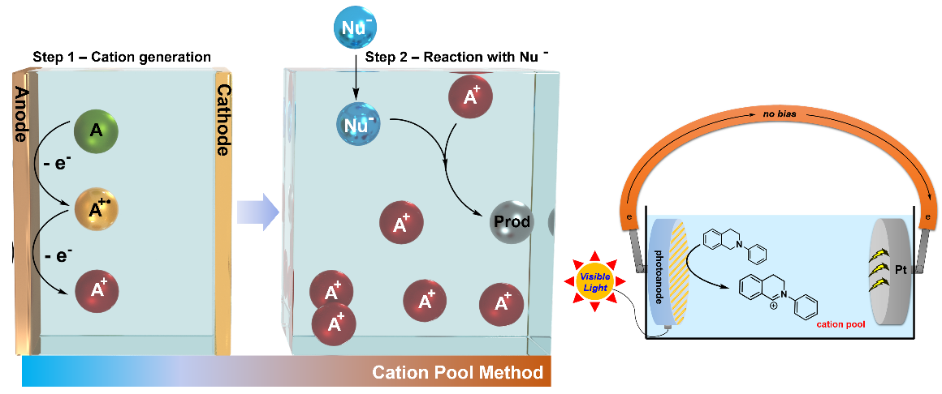
Литература
1. Yoshida J., Shimizu A., Hayashi R. Electrogenerated·Cationic Reactive Intermediates: The Pool Method and Further Advances // Chem. Rev. 2018. Vol. 118. P. 4702-4730.
2. Gong M., Kim J. K., Zhao X., Li Y., Zhang J., Huang M., Wu Y. J. Visible-light-induced α-oxyamination of 1,3-dicarbonyls with TEMPO via a photo(electro)catalytic process applying a DSSCanode or in a DSSC system // Green Chem. 2019. Vol. 21. P. 3615–3620.
3. Gong M., Huang M., Li Y., Zhang J., Kim J. K., Kim J. S., Wu Y. Harnessing visible-light energy for unbiased organic photoelectrocatalysis: synthesis of N-bearing fused rings // Green Chem. 2022. Vol. 24. P. 837–845.

